摘: https://www.cnblogs.com/shangdawei/p/3348694.html

工作目录下面的所有文件都不外乎这两种状态：已跟踪或未跟踪。

已跟踪的文件是指本来就被纳入版本控制管理的文件，在上次快照中有它们的记录，工作一段时间后，它们的状态可能是未更新，已修改或者已放入暂存区。而所有其他文件都属于未跟踪文件。它们既没有上次更新时的快照，也不在当前的暂存区域。

初次克隆某个仓库时，工作目录中的所有文件都属于已跟踪文件，且状态为未修改。下面的这张表充分说明了不同状态间的切换。

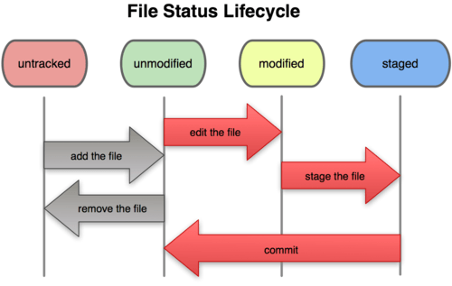

针对本地的一个项目，如果不是从github上下载，则所有文件一开始都属于untracked状态，否则都属于tracked状态。

属于untracked状态的文件，如果我们不将其添加到git中，任意的修改都不会影响git状态。

所以如果是我们想要保存到git中的文件，我们首先要将其添加到git中，命令就是git add。

添加之后的文件就属于tracked状态。

tracked状态本身又有三个子状态：已修改modified，已暂存staged和已提交committed。

一个未经修改的文件被添加到git中之后将会是staged状态，此时我们运行git commit将会使这个文件变为committed状态。

变为committed状态之后，git就为该项目生成了一个snapshot，我们就可以将其推送(push)到github中。

一个被commit的文件如果被修改，其状态又会变为modified状态，等待新的add和commit。

如果我们想将一个文件从项目中除名，可以采用git rm命令。不加--cached参数的rm命令将会物理删除文件，添加该选项将会把文件从git项目中删除，但是不物理删除。

文件的状态也变为untracked状态。git中文件状态转换关系如下图：

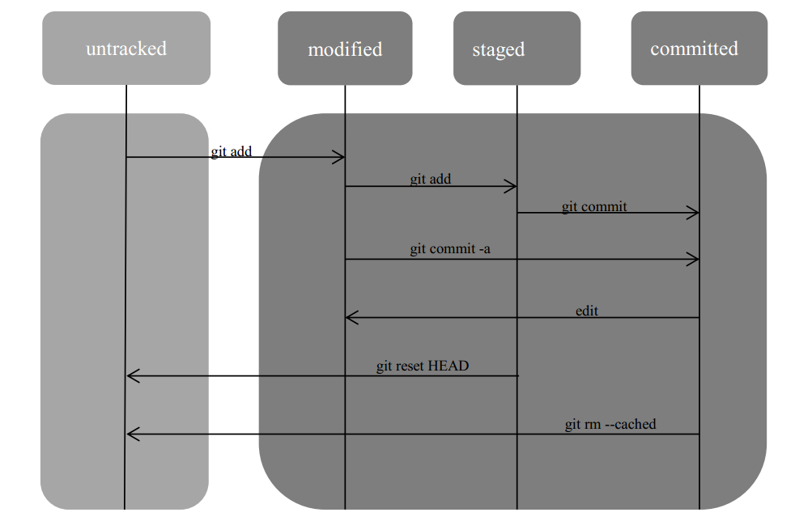

**文件的三种状态**

对于任何一个文件，在 Git 内都只有三种状态：已修改(modified)、已暂存(staged)和已提交(committed)。

已修改(modified): 已修改表示修改了某个文件，但还没有提交保存；

已暂存(staged): 已暂存表示把已修改的文件放在下次提交时要保存的清单中；

已提交(committed):已提交表示该文件已经被安全地保存在本地数据库中了。

Git文件流转有三个区域，分别是工作区域、索引区域、本地数据区域。

工作树中的文件添加到git版本控制索引中，则git开始对文件进行跟踪监控。

索引区域也可以理解为数据暂存区域，当提交操作时，暂存区域的数据被记录到本地数据仓库中。

每个项目都有一个 Git 目录（译注：如果 git clone 出来的话，就是其中 .git 的目录；如果 git clone --bare 的话，新建的目录本身就是 Git 目录。），

它是 Git 用来保存元数据和对象数据库的地方。该目录非常重要，每次克隆镜像仓库的时候，实际拷贝的就是这个目录里面的数据。

从项目中取出某个版本的所有文件和目录，用以开始后续工作的叫做工作目录。

这些文件实际上都是从 Git 目录中的压缩对象数据库中提取出来的，接下来就可以在工作目录中对这些文件进行编辑。

所谓的暂存区域只不过是个简单的文件，一般都放在 Git 目录中。有时候人们会把这个文件叫做索引文件，不过标准说法还是叫暂存区域。

基本的 Git 工作流程如下：

1. 在工作目录中修改某些文件。
2. 对修改后的文件进行快照，然后保存到暂存区域。
3. 提交更新，将保存在暂存区域的文件快照永久转储到 Git 目录中。

所以，我们可以从文件所处的位置来判断状态：

如果是 Git 目录中保存着的特定版本文件，就属于已提交状态(未修改状态)；

如果自上次取出后，作了修改但还没有放到暂存区域，就是已修改状态。

如果作了修改并已放入暂存区域，就属于已暂存状态；

